**逸新空氣清淨機 認購活動**

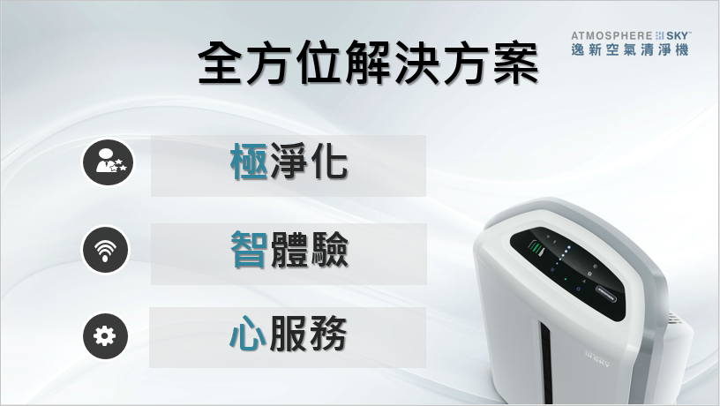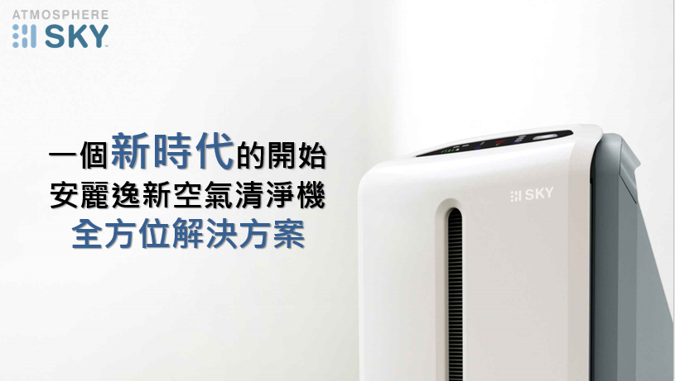新一代空氣清淨機-逸新空氣清淨機即將於11月6日上市，為讓領導人提前感受新品、親身體驗逸新空氣清淨機專屬服務，特別提供新品認購活動。

**認購活動說明**

**第一階段認購**

**1.    認購期間：2018年9月11日（星期二）至2018年9月17日（星期一）**

**2.    認購資格：2018年7月底新符合或再度符合之鑽石以上領導人。**

**3.    限購數量：每權可認購新品1台。**

**4.    認購優惠：  
(1)認購訂單結帳隔日享有$8,200 (20% off) 電子產品抵用券一張，此抵用券使用期限為三個月。**

* 此一改變為因應安麗全球價格策略，故我們提供了電子產品抵用券的方式給領導人，未來公司的新品將不會再提供八折優惠。
* 電子抵用券不能於本次購買逸新空氣清淨機時現抵，且不計算BV。
* 購貨者如退貨逸新空氣清淨機，需同時退還電子抵用券或以電子抵用券所換購之商品。
* 電子抵用券已使用者，如欲退貨逸新空氣清淨機，退還之費用需先扣除已使用之電子抵用券金額。

**(2)持聯邦安麗卡辦理活動商品全額分6期付款，加贈「300元刷卡金」。**

**5.    認購不開放轉讓申請。**

|  |  |  |  |
| --- | --- | --- | --- |
| **訂貨代碼** | **產品名稱** | **售貨額(BV)** | **價格** |
| 2070 | 逸新空氣清淨機(含到府安裝) 一次付清 | 39,048 | 41,000 |
| 2071 | 逸新空氣清淨機(含到府安裝) 6期無息分期 | 39,048 | 41,000 |

* 為讓領導人優先體驗到府服務，此認購階段只提供「含到府安裝」的品項。
* 此商品含到府安裝服務，將由技師配送到府安裝，僅能單獨訂購，無法使用貨到付款，亦不提供中心取貨服務。
* 訂單完成後，將由技師依照您提供的宅配(安裝)資訊聯繫收貨人，約定相關派工事宜
* 如您位於離島地區，因離島地區交通運輸狀況與台灣本島差異，機器會先宅配寄送到您府上，再由服務人員跟您預約安裝時間。造成您的不便還請見諒。

**第二階段認購**

**1.    認購期間：2018年9月25日（星期二）至2018年10月03日（星期三）**

**2.    認購資格：2018年7月底新符合或再度符合之銀獎章以上領導人。**

**3.    限購數量：每權可認購新品1台。(第一階段已認購者，不再享有認購額)**

**4.    認購優惠：  
(1)直系直銷商以上領導人認購訂單結帳隔日享有$8,200 (20% off) 電子產品抵用券一張，此抵用券使用期限為三個月。**

* 此一改變為因應安麗全球價格策略，故我們提供了電子產品抵用券的方式給領導人，未來公司的新品將不會再提供八折優惠。
* 電子抵用券不能於本次購買逸新空氣清淨機時現抵，且不計算BV。
* 購貨者如退貨逸新空氣清淨機，需同時退還電子抵用券或以電子抵用券所換購之商品。
* 電子抵用券已使用者，如欲退貨逸新空氣清淨機，退還之費用需先扣除已使用之電子抵用券金額。

**(2)持聯邦安麗卡辦理活動商品全額分6期付款，加贈「300元刷卡金」。**

**6.    認購不開放轉讓申請。**

|  |  |  |  |
| --- | --- | --- | --- |
| **訂貨代碼** | **產品名稱** | **售貨額(BV)** | **價格** |
| 2068 | 逸新空氣清淨機 一次付清 | 39,048 | 41,000 |
| 2069 | 逸新空氣清淨機 6期無息分期 | 39,048 | 41,000 |
| 2070 | 逸新空氣清淨機(含到府安裝) 一次付清 | 39,048 | 41,000 |
| 2071 | 逸新空氣清淨機(含到府安裝) 6期無息分期 | 39,048 | 41,000 |

* 「含到府安裝」的品項，將由技師配送到府安裝，僅能單獨訂購，無法使用貨到付款，亦不提供中心取貨服務。
* 「含到府安裝」的品項，訂單完成後，將由技師依照您提供的宅配(安裝)資訊聯繫收貨人，約定相關派工事宜
* 「含到府安裝」的品項，如您位於離島地區，因離島地區交通運輸狀況與台灣本島差異，機器會先宅配寄送到您府上，再由服務人員跟您預約安裝時間。造成您的不便還請見諒。

**第三階段認購、舊換新活動同步開始**

**1.    認購期間：****2018年10月17日（星期三）至2018年10月24日（星期三）**

**2.    認購資格：2018年7月底新符合或再度符合之直系直銷商以上領導人。**

**3.    限購數量：每權可認購新品3台。**

**4.    認購優惠：持聯邦安麗卡辦理活動商品全額分6期付款，加贈「300元刷卡金」。**

|  |  |  |  |
| --- | --- | --- | --- |
| **訂貨代碼** | **產品名稱** | **售貨額(BV)** | **價格** |
| 2068 | 逸新空氣清淨機 一次付清 | 39,048 | 41,000 |
| 2069 | 逸新空氣清淨機 6期無息分期 | 39,048 | 41,000 |
| 2070 | 逸新空氣清淨機(含到府安裝) 一次付清 | 39,048 | 41,000 |
| 2071 | 逸新空氣清淨機(含到府安裝) 6期無息分期 | 39,048 | 41,000 |

* 「含到府安裝」的品項，將由技師配送到府安裝，僅能單獨訂購，無法使用貨到付款，亦不提供中心取貨服務。
* 「含到府安裝」的品項，訂單完成後，將由技師依照您提供的宅配(安裝)資訊聯繫收貨人，約定相關派工事宜
* 「含到府安裝」的品項，如您位於離島地區，因離島地區交通運輸狀況與台灣本島差異，機器會先宅配寄送到您府上，再由服務人員跟您預約安裝時間。造成您的不便還請見諒。

**5.** **舊換新活動**

* 安麗第一代、第二代空氣清淨機之舊機，換購逸新空氣清淨機將獲贈【$4,500電子產品抵用券】。
* 他牌空氣清淨機之舊機，換購逸新空氣清淨機將獲贈【$2,250電子產品抵用券】。

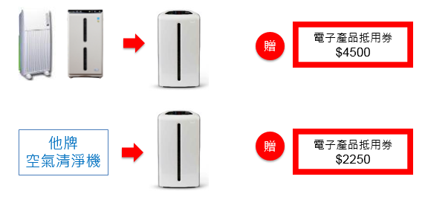

* 「舊換新活動」詳細活動辦法，將於10月份另行公告。
* 新品八折認購優惠訂單(結帳隔日匯入$8,200)，不再享有舊換新兌換抵用券。

**訂購方式：**

與平日訂貨方式相同，可經由網路、郵寄、櫃檯等各管道訂購，說明如下:

電腦版：請進入其他產品>『限量產品/票券』，或使用『快速訂貨』直接輸入訂貨代碼。

手機版：AmCard>線上購物>右上角漢堡選單>『限量產品/票券』或使用『快速訂貨』直接輸入訂貨代碼。

|  |  |  |
| --- | --- | --- |
| 服務據點  營業時間 | 體驗中心  (台北/桃園/新竹/台中/台南/高雄) | 服務中心  (板橋/中和/中壢/嘉義/花蓮/金門) |
| 週一~週日  上午10:00 ~ 晚上20:00 | 週二 ~週日  中午12:00 ~晚上20:00 |
| 語音/網路 | 認購首日自上午8：30開始受理 , 認購最後一日受理至24：00止 | |